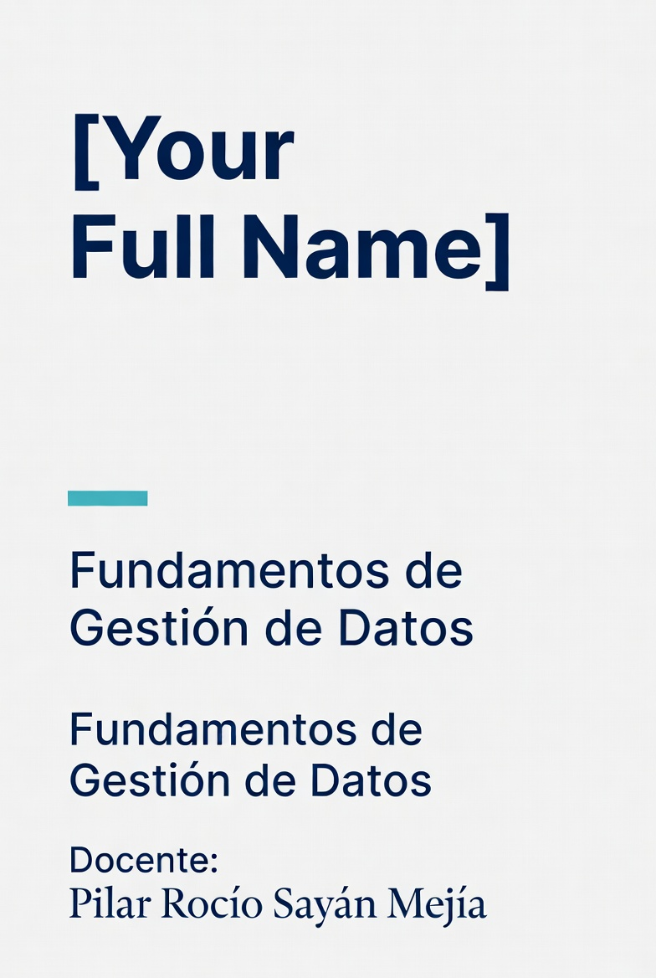

Pasión por la Tecnología



LABORATORIO N° 01

Semana 1:
El Dato y la Gestión de Datos

TECSUP | Pasión por la Tecnología
LABORATORIO CALIFICADO N° 04 – PROYECTO INTEGRADOR
Semana 8 | 2026-I | Fundamentos de Gestión de Datos
Docente: Pilar Rocío Sayán Mejía | Grupal de 4 estudiantes – Trabajo progresivo Semanas 1-7
Entregable: Informe .docx (máx. 10 páginas) + Notebook .ipynb

I. ELEMENTO DE LA CAPACIDAD TERMINAL
Integra los conocimientos de las Semanas 1-7: tipos de datos, exploración con pandas, modelado ER y SQL, EDA, limpieza y regresión lineal, aplicándolos a un problema de negocio real elegido por el grupo, comunicando hallazgos con lenguaje técnico y ejecutivo.
II. SEGURIDAD
- Todo el código se ejecuta en Google Colab.
- Los datos no deben contener información personal real (usar datasets públicos o sintéticos).
- Hacer backup del notebook en Google Drive periódicamente.
- El grupo es responsable de mantener una copia actualizada del trabajo.
III. FUNDAMENTO TEÓRICO
Este proyecto integra todos los temas del curso hasta la Semana 7:
- Semanas 1-2: Tipos de datos, ciclo de vida, calidad del dato
- Semanas 3-4: Modelado ER, DDL, SQL (SELECT, JOIN, GROUP BY)
- Semanas 5-6: EDA, detección de outliers, imputación
- Semana 7: CRISP-DM, normalización, regresión lineal
- McKinney, W. (2022). Python for Data Analysis. O'Reilly. Caps. 2-7
- Elmasri & Navathe (2016). Fundamentals of Database Systems. Pearson. Caps. 3-4
- Géron, A. (2022). Hands-On Machine Learning. O'Reilly. Caps. 1-4
IV. RECURSOS
- Google Colab con Python 3.x, pandas, numpy, matplotlib, seaborn, scikit-learn, sqlite3
- Dataset público (Kaggle, datos.gob.pe, UCI ML Repository) con URL citada
- Google Drive para backup del notebook
V. METODOLOGÍA PARA EL DESARROLLO
El proyecto se desarrolla en grupos de 4 estudiantes, con trabajo progresivo desde la Semana 1.
Roles sugeridos:
- Líder del proyecto: coordina los hitos semanales y la consistencia del informe.
- Ingeniero de datos: responsable del pipeline técnico (EDA, limpieza, modelo).
- Analista de negocio: conecta resultados técnicos con el problema empresarial.
- Comunicador/Documentador: redacta el informe y las conclusiones.
Hitos sugeridos:
Semana | Avance esperado
1-2 | Elección del dominio, dataset y problema de negocio
3-4 | Modelo ER, DDL en SQLite, consultas SQL básicas
5-6 | EDA completo, detección y tratamiento de outliers
7 | Limpieza final, normalización, modelo de regresión
8 | Integración completa, revisión del informe y notebook

VI. PROCEDIMIENTO
PASO 1: Elección del dominio y problema de negocio
El grupo elige UNO de los siguientes dominios:
- Retail/Comercio: predicción de ventas, segmentación de clientes
- Salud/Clínica: predicción de readmisión, análisis de diagnósticos
- Finanzas/Crédito: predicción de morosidad, scoring crediticio
- Logística/Transporte: predicción de retrasos, gestión de inventario
- Educación: predicción de deserción, análisis de rendimiento
- Recursos Humanos: predicción de rotación, análisis de desempeño
Requisito del dataset: mínimo 500 registros, 6 variables, fuente pública con URL citada.
PASO 2: Entregable 1 – Informe de Investigación (.docx, máx. 10 páginas)
El informe debe incluir las siguientes secciones numeradas:
- 1. Portada: título, nombres de los 4 integrantes, dominio, fecha, sección.
- 2. Resumen ejecutivo (máx. 200 palabras): problema, solución y resultado principal. Sin jerga técnica.
- 3. Planteamiento del problema: ¿Por qué importa? ¿Cuál es el costo de no resolverlo?
- 4. Descripción del dataset: fuente (URL), registros, columnas, tipos de dato.
- 5. Modelado relacional: diagrama ER, entidades, cardinalidades, DDL implementado.
- 6. EDA: hallazgos principales, mínimo 4 gráficos, conclusiones de cada visualización.
- 7. Limpieza de datos: problemas detectados, técnicas, comparación antes/después.
- 8. Modelo de ML: variable objetivo, predictores, métricas (R², MSE, RMSE) train y test.
- 9. Conclusiones y recomendaciones: mínimo 5 conclusiones, mínimo 2 recomendaciones accionables.
- 10. Bibliografía: mínimo 5 referencias en formato APA 7.ª edición.
PASO 3: Entregable 2 – Notebook Completo (.ipynb)
El notebook debe incluir las siguientes secciones con celdas Markdown y código:
- 1. Encabezado: título, problema, dataset, nombres de los 4 integrantes.
- 2. Carga de datos: desde URL pública o generación sintética justificada.
- 3. Exploración inicial: info(), describe(), head(), dtypes.
- 4. Modelado relacional: DDL en SQLite con PK y FK.
- 5. Consultas SQL: mínimo 5 consultas con SELECT, JOIN, GROUP BY.
- 6. EDA completo: mínimo 4 gráficos con conclusiones en Markdown.
- 7. Limpieza de datos: tratamiento de nulos, outliers y normalización (antes/después).
- 8. Modelo de regresión: LinearRegression, 80/20 split, R²/MSE/RMSE en train y test.
- 9. Gráficos de evaluación: residuos y valores reales vs predichos.
- 10. Conclusiones finales en Markdown con recomendaciones de negocio.
VII. CONCLUSIONES GRUPALES
1. _____________________________________________________________________________
2. _____________________________________________________________________________
3. _____________________________________________________________________________
VIII. MATERIAL COMPLEMENTARIO
- Kaggle Datasets: https://www.kaggle.com/datasets
- Datos Abiertos Perú: https://www.datosabiertos.gob.pe/
- UCI Machine Learning Repository: https://archive.ics.uci.edu/ml/index.php
IX. CRITERIOS DE EVALUACIÓN
Curso: Fundamentos de Gestión de Datos | Semana 8 | Lab. Calificado N° 04
Dominio elegido: _________________________ Dataset: _________________________

Sección: _______ | Fecha: _______ | Docente: Pilar Rocío Sayán Mejía
1. ________________________ | 2. ________________________ | 3. ________________________ 4. ________________________

Criterio | Excelente | Bueno | En desarrollo | Insuficiente | Peso | Puntaje
Dataset y problema de negocio | Dataset válido (>500 registros, >6 variables). URL citada. Problema de negocio claramente planteado con impacto cuantificado. | Dataset válido con URL. Problema planteado sin cuantificar impacto. | Dataset válido pero problema vago o genérico. | Dataset inválido o sin problema de negocio. | 10 pts | /10
Modelo ER y consultas SQL | ER completo con entidades, FK y cardinalidades. DDL implementado. Mínimo 5 consultas SQL variadas y correctas. | ER con entidades pero FK incompletas. 3-4 consultas correctas. | ER parcial. Solo 1-2 consultas SQL simples. | Sin modelo ER ni consultas SQL. | 20 pts | /20
EDA + Limpieza de datos | 4+ gráficos con conclusiones en Markdown. Pipeline de limpieza completo (nulos, outliers, normalización) con comparación antes/después. | 3 gráficos; limpieza parcial (2 de 3 técnicas). | 1-2 gráficos; solo tratamiento de nulos. | Sin EDA o sin limpieza. | 25 pts | /25
Modelo de ML | LinearRegression con R²/MSE/RMSE en train Y test. Gráfico real vs predicho. Interpretación del sobreajuste. Resultados conectados al negocio. | Métricas en train solo; gráfico presente; sin análisis de sobreajuste. | Modelo ejecuta pero métricas incompletas o sin interpretación. | Modelo no ejecuta o ausente. | 25 pts | /25
Informe .docx | Las 10 secciones completas. Lenguaje técnico y ejecutivo. Gráficos integrados. Bibliografía APA (5+ referencias). Recomendaciones accionables. | 8-9 secciones. Algunas superficiales. 3-4 referencias. | 6-7 secciones. Informe mayormente técnico sin visión de negocio. | Menos de 6 secciones o solo portada. | 20 pts | /20
TOTAL |  |  |  |  |  | /100

Comentarios del docente: _______________________________________________

